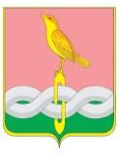
ПОСТАНОВЛЕНИЕ
А д м и н и с т р а ц и и С о б и н с к о г о р а й о н а

30.09.2022 № 1148
О внесении изменений в постановление администрации Собинского района от 27.08.2020 № 934 «Об утверждении Положения об оплате труда работников муниципальных образовательных организаций Собинского района»

В соответствии с постановлением администрации Владимирской области от 26.09.2022 № 654 «О внесении изменения в постановление Губернатора области от 30.07.2008 № 544» в целях совершенствования системы оплаты труда в муниципальных образовательных учреждениях, руководствуясь статьей 34.2 Устава района, администрация района п о с т а н о в л я е т:

1. Внести в постановление администрации Собинского района от 27.08.2020 № 934 «Об утверждении Положения об оплате труда работников муниципальных образовательных организаций Собинского района» следующие изменения:
1.1. Пункт 1.6. Положения о системе оплаты труда работников муниципальных образовательных учреждений Собинского района изложить в следующей редакции:
«1.6. Размер базового должностного оклада, базовой ставки заработной платы составляет для:
- Профессиональной квалификационной группы должностей учебно-вспомогательного персонала первого уровня – 3481 рублей;
- Профессиональной квалификационной группы должностей учебно-вспомогательного персонала второго уровня – 4043 рубля;
- Педагогических работников – 7724 рубля;
- Руководителей структурных подразделений – 10149 рубля.
Базовые оклады профессиональных квалификационных групп общеотраслевых должностей специалистов и служащих, базовые ставки заработной платы профессиональных квалификационных групп общеотраслевых профессий рабочих установлены постановлением администрации Собинского района от 02.09.2008 № 1385 «О базовых окладах (базовых должностных окладах) профессиональных квалификационных групп общеотраслевых должностей руководителей, специалистов и служащих, базовых ставках заработной платы профессиональных квалификационных групп общеотраслевых профессий рабочих.».
2. Признать утратившим силу постановление администрации Собинского района от 18.03.2022 №261 «О внесении изменений в постановление администрации Собинского района от 27.08.2020 № 934 «Об утверждении Положения об оплате труда работников муниципальных образовательных организаций Собинского района».
3. Контроль за исполнением настоящего постановления возложить на заместителя главы администрации района по социальным вопросам.
4. Настоящее постановление вступает в силу с 1 октября 2022 года и подлежит официальному опубликованию в газете «Доверие».

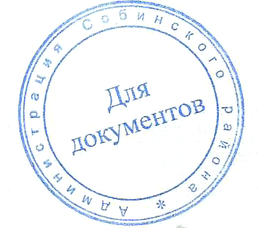
Глава администрации А.В. Разов

